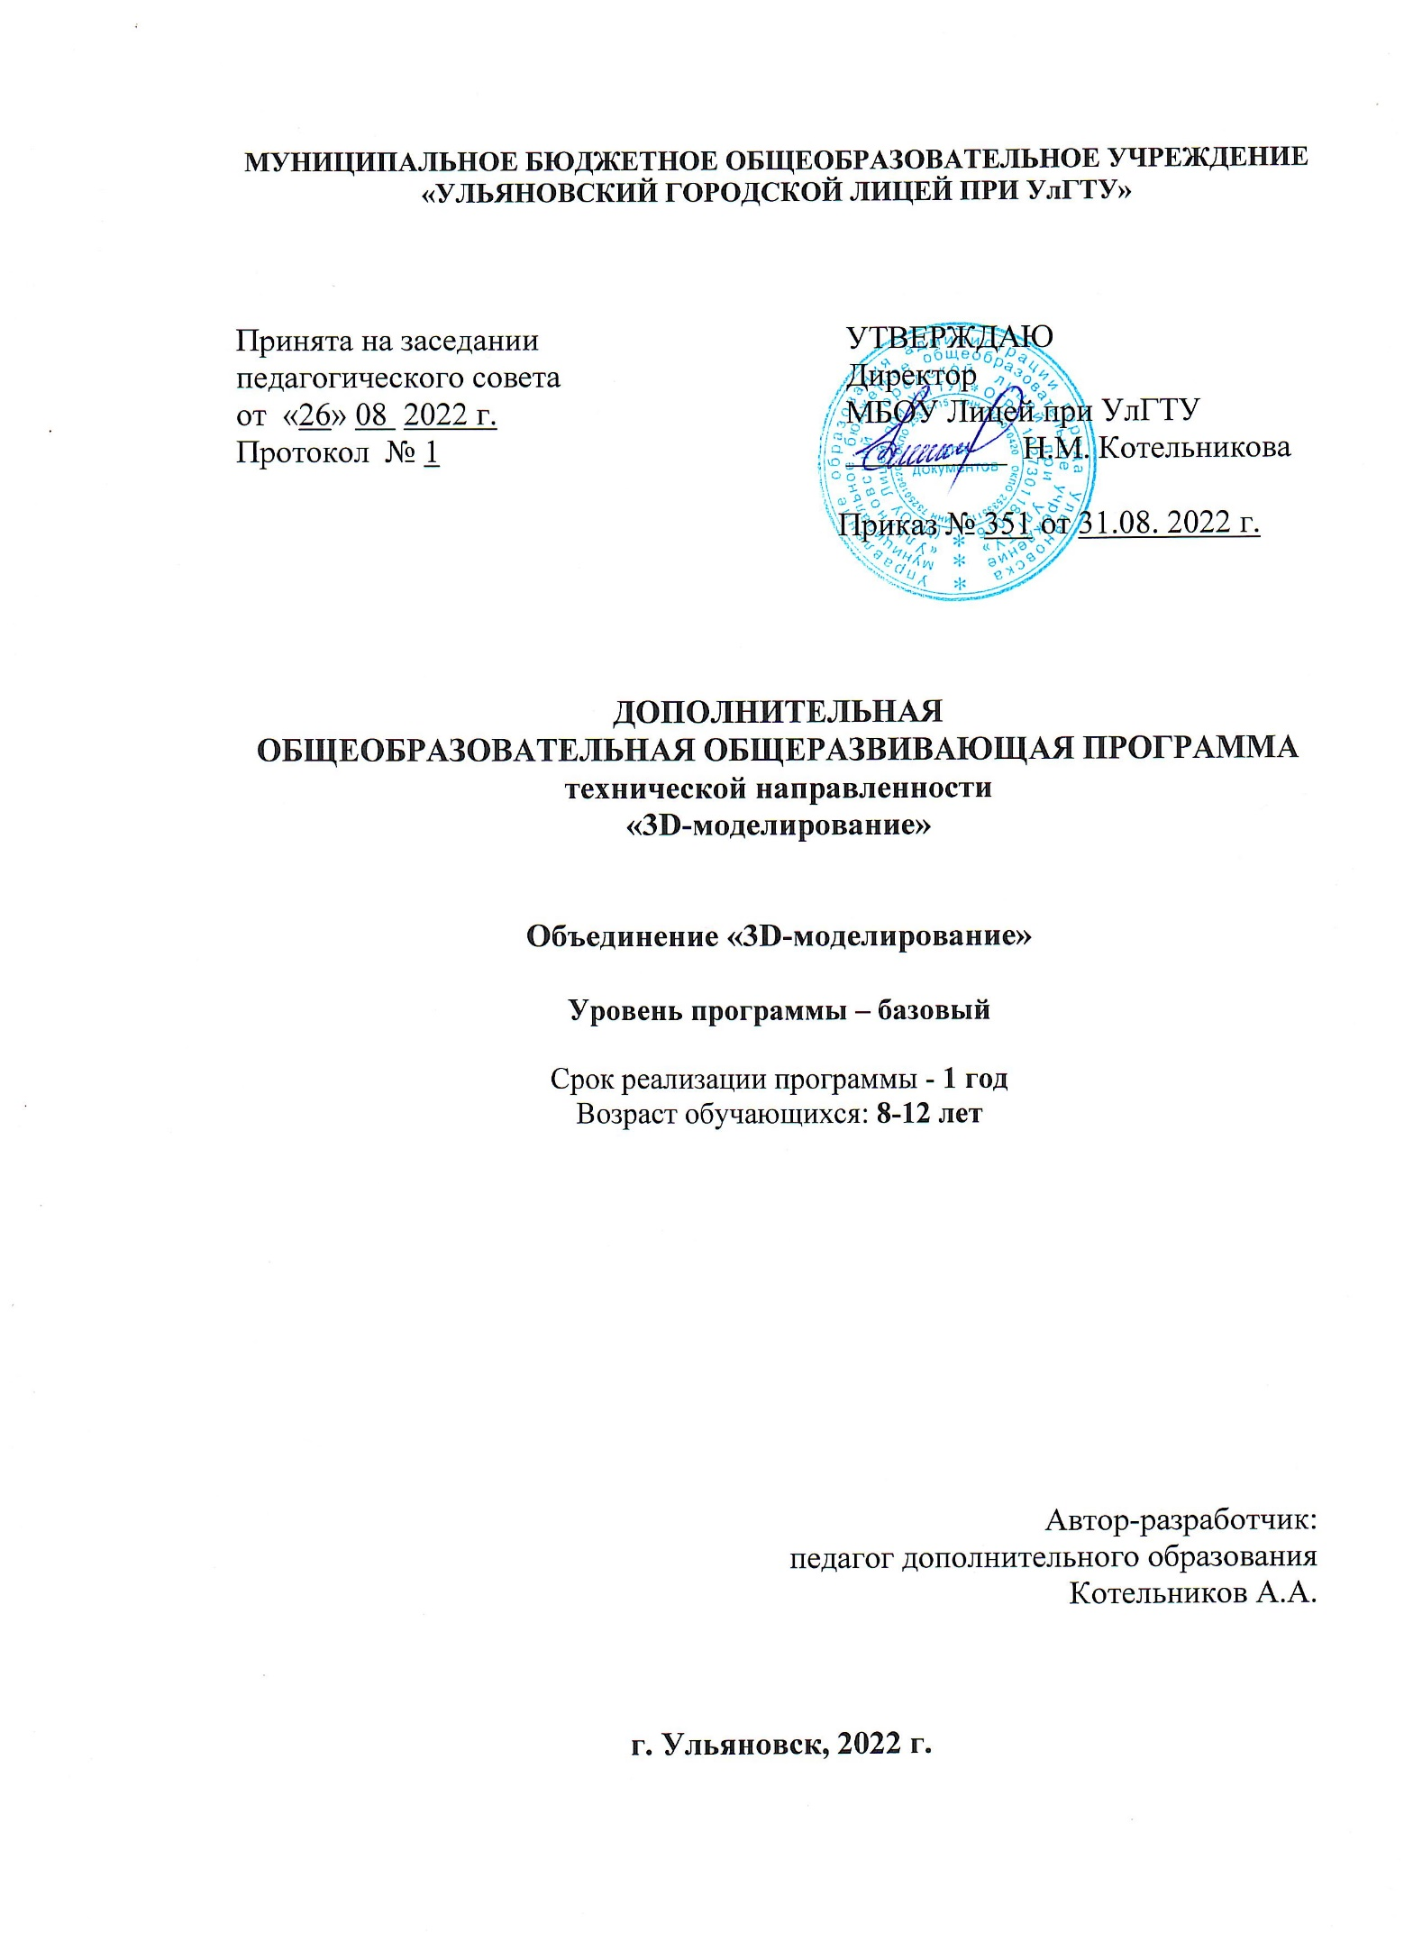

Структура дополнительной общеразвивающей программы

1. Комплекс основных характеристик программы

1.1 Пояснительная записка
1.2 Цель и задачи программы
1.3 Планируемые результаты освоения программы
1.4 Содержание программы

2. Комплекс организационно-педагогических условий.

2.1 Условия реализации программы
2.2 Формы аттестации
2.3 Методические материалы

Список литературы

1. Комплекс основных характеристик программы

  - Пояснительная записка

Работа с 3D графикой – одно из самых популярных направлений использования персонального компьютера, причем занимаются этой работой не только профессиональные художники и дизайнеры.
Данные направления ориентируют подростков на рабочие специальности, воспитывают будущих инженеров – разработчиков, технарей, способных к высокопроизводительному труду, технически насыщенной производственной деятельности. Занятия по дополнительной общеобразовательной общеразвивающей программе помогают развитию пространственного мышления, необходимого не только для более глубокого изучения 3D-технологий, но и при освоении в школе геометрии, информатики, технологии, физики, черчения.
Данная программа реализуется в рамках реализации мероприятия «Создание новых мест в образовательных организациях различных типов для реализации дополнительных общеразвивающих программ всех направленностей» в рамках федерального проекта «Успех каждого ребёнка» национального проекта «Образование» созданных в 2020 году.

Нормативно-правовое обеспечение программы.
Программа разработана в соответствии со следующими нормативно-правовыми документами:
- Федеральный закон от 29 декабря 2012 года № 273-ФЗ «Об образовании в Российской Федерации» (ст. 2, ст. 15, ст.16, ст.17, ст.75, ст. 79);
- Концепции развития дополнительного образования детей до 2030 года;
- Приказ Минпросвещения РФ от 09.11.2018 года № 196 «Об утверждении Порядка организации и осуществления образовательной деятельности по дополнительным общеобразовательным программам»;
- Приказ от 30 сентября 2020 г. N 533 «О внесении изменений в порядок организации и осуществления образовательной деятельности по дополнительным общеобразовательным программам, утвержденный приказом Министерства просвещения Российской Федерации от 9 ноября 2018 г. № 196»;
- Методические рекомендации по проектированию дополнительных общеразвивающих программ № 09-3242 от 18.11.2015 года;
- СП 2.4.3648-20 Санитарно-эпидемиологические требования к организациям воспитания и обучения, отдыха и оздоровления детей и молодежи;
- Нормативные документы, регулирующие использование сетевой формы:
- Письмо Минобрнауки России от 28.08.2015 года № АК – 2563/05 «О методических рекомендациях» вместе с (вместе с Методическими рекомендациями по организации образовательной деятельности с использованием сетевых форм реализации образовательных программ);
- Приказ Министерства науки и высшего образования Российской Федерации и Министерства просвещения Российской Федерации от 05.08.2020 г. N 882/391 «Об организации и осуществлении образовательной деятельности при сетевой форме реализации образовательных программ»;
- Нормативные документы, регулирующие использование электронного обучения и дистанционных технологий:
- Приказ Министерства образования и науки РФ от 23.08.2017 года № 816 «Порядок применения организациями, осуществляющих образовательную деятельность электронного обучения, дистанционных образовательных технологий при реализации образовательных программ»
- «Методические рекомендации от 20 марта 2020 г. по реализации образовательных программ начального общего, основного общего, среднего общего образования, образовательных программ среднего профессионального образования и дополнительных общеобразовательных программ с применением электронного обучения и дистанционных образовательных технологий»;
- Методические рекомендации по реализации адаптированных дополнительных общеобразовательных программ, способствующих социально-психологической реабилитации, профессиональному самоопределению детей с ограниченными возможностями здоровья, включая детей инвалидов, с учетом их образовательных потребностей (письмо от 29.03.2016 № ВК-641/09
- Локальные акты МБОУ Лицей при УлГТУ:
Устав МБОУ Лицей при УлГТУ, Положение о проектировании ДООП в МБОУ Лицей при УлГТУ, Положение о проведение промежуточной аттестации обучающихся и аттестации по итогам реализации ДООП.
Уровень освоения программы: базовый
Направленность программы – техническая
Актуальность программы: состоит в том, что она направлена на овладение знаниями в области компьютерной трехмерной графики конструирования и технологий на основе методов активизации творческого воображения, и тем самым способствует развитию конструкторских, изобретательских, научно-технических компетентностей и нацеливает детей на осознанный выбор необходимых обществу профессий, как инженер- конструктор, инженер-технолог, проектировщик, дизайнер и т.д.
Новизна данной программы состоит в том, что занятия по 3D моделированию помогают приобрести глубокие знания в области технических наук, ценные практические умения и навыки, воспитывают трудолюбие, дисциплинированность, культуру труда, умение работать в коллективе. Знания, полученные при изучении программы «3D-моделирование в SketchUp», учащиеся могут применить для подготовки мультимедийных разработок по различным предметам – математике, физике, химии, биологии и др. Трехмерное моделирование служит основой для изучения систем виртуальной реальности.
Отличительные особенности программы: образовательной программы заключается в адаптированном для восприятия школьниками содержании программы обучения 3D-технологиям, таким как: − инженерная система автоматизированного проектирования, − компьютерный редактор трехмерной графики, −прототипирование, − 3D-печать. Программа ориентирована на индивидуальное инженерное творчество обучающегося. Создание моделей по существующим схемам не является самоцелью, но лишь примером, отправной точкой для создания собственных уникальных моделей.
Педагогическая целесообразность программы: заключается в создании организационных и психолого-педагогических условий для привлечения детей и подростков к занятиям техническим творчеством, обеспечивающих развитие мотивации к познанию, творчеству и труду, конструкторских и изобретательских способностей, формирование инженернотехнических компетенций, как факторов успешного самоопределения и самореализации личности в современном мире.
Адресат программы: Возраст детей 8-12 лет
Объём программы: 144 часа.
Формы обучения и виды занятий: теоретические, практические, групповые. Базовая форма обучения данной программы – очная, но в случаях невозможности проведения занятий в очном режиме доступно осуществление некоторого числа дистанционных занятий с использованием электронно-коммуникационных технологий, в том числе сети интернет.
Концепция обучения, по данной дополнительной общеразвивающей программе, построена следующим образом: календарный учебный год разделен на 2 модуля (полугодия).
Программа предусматривает использование следующих форм работы:
фронтальной - подача материала всему коллективу воспитанников; индивидуальной - самостоятельная работа обучающихся с оказанием педагогом помощи обучающимся при возникновении затруднения, не уменьшая активности обучающегося и содействуя выработки навыков самостоятельной работы;
групповой - когда обучающимся предоставляется возможность самостоятельно построить свою деятельность на основе принципа взаимозаменяемости, ощутить помощь со стороны друг друга, учесть возможности каждого на конкретном этапе деятельности. Всё это способствует более быстрому и качественному выполнению заданий. Особым приёмом при организации групповой формы работы является ориентирование детей на создание так называемых мини групп или подгрупп с учётом их возраста и опыта работы.
В соответствии с концепцией образовательной программы формирование групп обучающихся происходит по возрастному ограничению - состав группы постоянный.
В случаях реализации программы в условиях сетевого взаимодействия, принимающая сторона (на базе которой проходят занятия) должна обеспечить возможность реализации программы: кадровым педагогическим составом, специально оборудованным классом, техникой, конструкторами, методическими пособиями, сопутствующими комплектами полей и расходными материалами. Помещение должно соответствовать всем требованиям СанПиН и противопожарной безопасности.
Срок освоения программы: 1 год
Режим занятий: периодичность - 2 раза в неделю;
Продолжительность одного занятия 2 часа (очно) 40 минут одно занятие, с перерывом 10 минут для отдыха детей и проветривания помещений; (дистанционно) – 30 мин. занятие / 10 мин. перерыв 30 мин. занятие / 10 мин. перерыв.
1.2 Цель и задачи программы
Цели:
- Повышать интерес молодежи к инженерному образованию.
- Показать возможности современных программных средств для обработки трёхмерных изображений.
- Познакомить с принципами и инструментарием работы в трехмерных графических редакторах, возможностями 3D печати.
Задачи:
Образовательные:
- освоить технику 3-Д моделирования;
- ознакомить с основами 3-Д моделирования;
- ознакомить с основами профилактики заболеваемости и травматизма в спорте;
- ознакомить с основными задачами физической культуры и спорта в России.
Развивающие:
- содействие всесторонней физической подготовленности и укреплению здоровья занимающихся;
- повышение уровня физической подготовленности, ознакомление с технико-тактическим мастерством;
- развитие мотивации обучающихся к познанию и творчеству.
Воспитательные:
- подготовить физически крепких, с гармоничным развитием физических и духовных сил юных спортсменов;
- воспитывать волевой характер, командный дух юных спортсменов, приобщить к общечеловеческим ценностям;
- воспитать социально активную личность, готовую к трудовой деятельности в будущем.
- Развитие творческого мышления при создании 3D моделей.
- Формирование интереса к технике, конструированию, программированию, высоким технологиям.
- Развитие логического, алгоритмического и системного мышления.
- Формирование навыков моделирования через создание виртуальных объектов в предложенной среде конструирования.
- Углубление и практическое применение знаний по математике (геометрии).
- Расширение области знаний о профессиях.
- Участие в олимпиадах, фестивалях и конкурсах технической направленности с индивидуальными и групповыми проектами.
1.3 Планируемые результаты освоения программы
Личностные результаты:
- формирование ответственного отношения к учению, готовности и способности обучающихся к саморазвитию и самообразованию на основе мотивации к обучению и познанию;
- формирование целостного мировоззрения, соответствующего современному уровню развития науки и общественной практики;
- развитие осознанного и ответственного отношения к собственным поступкам при работе с графической информацией;
- формирование коммуникативной компетентности в процессе образовательной, учебно-исследовательской, творческой и других видов деятельности.
Метапредметные результаты:
- умение ставить учебные цели;
- умение использовать внешний план для решения поставленной задачи;
- умение планировать свои действия в соответствии с поставленной задачей и условиями ее реализации;
- умение осуществлять итоговый и пошаговый контроль выполнения учебного задания по переходу информационной обучающей среды из начального состояния в конечное;
- умение сличать результат действий с эталоном (целью);
- умение вносить коррективы в действия в случае расхождения результата решения задачи с ранее поставленной целью;
- умение оценивать результат своей работы с помощью тестовых компьютерных программ, а также самостоятельно определять пробелы в усвоении материала курса.
Предметные результаты:
- умение использовать терминологию моделирования;
- умение работать в среде графических 3D редакторов;
- умение создавать новые примитивные модели из имеющихся заготовок путем разгруппировки-группировки частей моделей и их модификации;
- умение самостоятельно определять цели своего обучения, ставить и формулировать для себя новые задачи в учёбе и познавательной деятельности, развивать мотивы и интересы своей познавательной деятельности;
- владение основами самоконтроля, самооценки, принятия решений и осуществления осознанного выбора в учебной и познавательной деятельности;
- умение определять понятия, создавать обобщения, устанавливать аналогии, классифицировать, самостоятельно выбирать основания и критерии для классификации, устанавливать причинно-следственные связи, строить логическое рассуждение, умозаключение (индуктивное, дедуктивное и по аналогии) и делать выводы;
- умение создавать, применять и преобразовывать графические объекты для решения учебных и творческих задач;
- умение осознанно использовать речевые средства в соответствии с задачей коммуникации;
- поиск и выделение необходимой информации в справочном разделе учебников;
- умение использовать инженерные программы с использованием навыков композиции и перспективы;
- владение широким арсеналом технических средств, для создания готового инженерного решения;
- сформированная база знаний в сфере изобразительных искусств и применение их на практике;
- знание графических редакторов КОМПАС 3D и иных, использование их для подачи своего инженерного решения;
- научатся создавать детали, сборки, чертежи деталей и сборок, создавать механизмы и их анимацию;
- получат опыт работы командной работы над проектом.
- формирование графической культуры; формирование представления о графических средствах отображения, создания, хранения, передачи и обработки информации; развитие основных навыков и умений использования чертежных инструментов;
- формирование представления об основных изучаемых понятиях: проекция, комплексный чертеж, вид, разрез, сечение;
- формирование умений применять геометро-графические знания и умения для решения различных прикладных задач;
- овладение компьютерными технологиями для получения графических изображений.
Программа может корректироваться в ходе деятельности самого ученика, который оказывается субъектом, конструктором своего образования, полноправным источником и организатором своих знаний.

1.4 Содержание программы Учебный план (1й модуль)

№  темы | №  занятия | Наименование темы | Кол-во часов |  |  | Формы аттеста-ции / контроля
№  темы | №  занятия | Наименование темы | Всего | Учебные
 |  |  |  | Теория | Практика
1 | 2 | 3 | 4 | 5 | 6 | 7
1 | 1-2 | Введение. Основные понятия 3D графики | 4 | 2 | 2
1.1 | 1 | Инструктаж по технике безопасности. Введение в учебный курс.  2D и 3D. Тела, поверхности, кривые, полигоны. Камеры. |  | 2 |  | Беседа
1.2 | 2 | Навигация, проекции.  Работа с мерительными инструментами. |  |  | 2 | Практическая работа
2 | 3-6 | Базовые инструменты. | 8 | 4 | 4
2.1 | 3 | Интерфейс GoogleSketchup и КОМПАС 3D. |  | 2 |  | Беседа
2.2. | 4 | Выбор. Компонент. Ластик. Палитра. Инструменты |  | 2 |  | Беседа
2.3. | 5 | Выбор. Компонент. Ластик. Палитра. Инструменты |  |  | 2 | Практическая работа
2.4. | 6 | Основные инструменты.рисования: Линия, Дуга, От руки, Прямоугольник, Окружность, Многоугольник. |  |  | 2 | Практическая работа
3 | 7-10 | Навигация в сцене | 8 | 4 | 4
3.1 | 7 | Камера. Вращение. Панорамирование. |  | 2 |  | Беседа
3.2 | 8 | Лупа. Окно увеличения. Показать все. Предыдущий вид. Следующий вид. Виды. |  | 2 |  | Беседа
3.3 | 9 | Построение простейших 2D моделей. |  |  | 2 | Практическая работа
3.4. | 10 | Построение простейших 3D моделей. |  |  | 2 | Практическая работа
4 | 11-20 | Инструменты и опции редактирования | 20 | 10 | 10
4.1 | 11 | Изучение инструментов проектирование и редактирование 2D и 3D-моделей. |  | 2 |  | Беседа
4.2 | 12 | Выделение объектов. Манипуляции с существующими объектами. |  |  | 2 | Практическая работа
4.3 | 13 | Полисетка. Кривая. Поверхность. Метасфера. |  | 2 |  | Беседа
4.4. | 14 | Вдавить и Вытянуть. Следуй за мной. Контур. |  |  | 2 | Практическая работа
4.5 | 15 | Перемещение. Вращение. Масштабирование. |  | 2 |  | Беседа
4.6 | 16 | Плоские и Криволинейные поверхности. |  |  | 2 | Практическая работа
4.7 | 17 | Смягчение и сглаживание ребер. |  | 2 |  | Беседа
 | 18 | Полисетка. Кривая. Поверхность. Метасфера. |  |  | 2 | Практическая работа
4.8 | 19 | Выделения и активные объекты. |  | 2 |  | Беседа
4.9 | 20 | Выделения и активные объекты. |  |  | 2 | Практическая работа
5 | 21-32 | Построение моделей при помощи 3D-сканера | 24 | 12 | 12
5.0 | 21 | Изучение принципов работы 3D-сканера. Виды 3D сканеров. |  | 2 |  | Беседа
5.1 | 22 | Моделирование проекта с применением объектов отсканированных в 3D. |  | 2 |  | Беседа
5.2 | 23 | Изучение методов проектирования. |  | 2 |  | Беседа
5.3 | 24 | Группа. Выбор в быстрой последовательности. |  | 2 |  | Беседа
5.4 | 25 | Выбор и создание группы через контекстное меню. Фиксация группы. |  | 2 |  | Беседа
5.5 | 26 | Инфо по элементу. Редактирование внутри группы.  Измерения. |  | 2 |  | Беседа
5.6 | 27 | Инфо по модели. Единицы измерения.  Строим точно. |  | 2 |  | Беседа
5.7 | 28 | Управление инструментами рисования. Линия. Дуга. Прямоугольник. |  | 2 |  | Беседа
5.8 | 29 | Поменять стороны поверхности. Окружность. Многоугольник. |  | 2 |  | Беседа
5.9 | 30 | Управление фокусным расстоянием объектива. |  | 2 |  | Беседа
5.10 | 31 | Управление инструментами модификаций. Вдавить. Вытянуть. |  | 2 |  | Беседа
5.11 | 32 | Следуй за мной. Контур. Перемещение. Вращение. Масштабирование. Итоговое занятие. Диагностика. |  | 2 |  | Беседа
 |  | ИТОГО | 64 | 32 | 32
Содержание учебного плана (1 модуль)

1 | Основные понятия 3D графики | Инструктаж по технике безопасности.  2D и 3D. Тела, поверхности, кривые, полигоны. Камеры. Навигация, проекции.  Работа с мерительными инструментами.
2 | Базовые инструменты | Интерфейс GoogleSketchup и КОМПАС 3D. Основные инструменты. Выбор. Компонент. Ластик. Палитра. Инструменты рисования: Линия, Дуга, От руки, Прямоугольник, Окружность, Многоугольник.
3 | Навигация в сцене | Камера. Вращение. Панорамирование. Лупа. Окно увеличения. Показать все. Предыдущий вид. Следующий вид. Виды. Построение простейших 2D-3D моделей.
4 | Инструменты и опции редактирования | Изучение инструментов проектирование и редактирование 2D и 3D-моделей. Вдавить и Вытянуть. Следуй за мной. Контур. Перемещение. Вращение. Масштабирование. Плоские и Криволинейные поверхности. Смягчение и сглаживание ребер.
5 | Построение моделей при помощи 3D-сканера | Изучение принципов работы 3D-сканера. Моделирование проекта с применением объектов отсканированных в 3D. Изучение методов проектирования. Группа. Выбор в быстрой последовательности. Выбор и создание группы через контекстное меню. Фиксация группы. Инфо по элементу. Редактирование внутри группы.  Измерения. Инфо по модели.
Учебный план (2й модуль)
№ темы | № занятия | Наименование темы | Количество часов |  |  | Формы аттеста-ции / контроля
№ темы | № занятия | Наименование темы | Всего | Учебные |  | Формы аттеста-ции / контроля
 |  |  |  | Теория | Практика | Формы аттеста-ции / контроля
1 | 2 | 3 | 4 | 5 | 6 | 7
5 | 33-46 | Построение моделей при помощи 3D-сканера | 28 | 14 | 14
5.12 | 33 | Инструктаж по технике безопасности. Вводное занятие. Повторение пройденного. |  | 2 |  | Беседа
5.13 | 34 | Конструкционные инструменты. Построение моделей с помощью 3D-сканера. |  |  | 2 | Практическая работа
5.14 | 35 | Рулетка. Построение моделей с помощью 3D-сканера. |  |  | 2 | Практическая работа
5.15 | 36 | Транспортир. Построение моделей с помощью 3D-сканера. |  |  | 2 | Практическая работа
5.16 | 37 | Оси. Построение моделей с помощью 3D-сканера. |  |  | 2 | Практическая работа
5.17 | 38 | Строим модель в размерах.Построение моделей с помощью 3D-сканера. |  |  | 2 | Практическая работа
5.18 | 39 | Построение моделей с помощью 3D-сканера. |  |  | 2 | Практическая работа
5.19 | 40 | Построение моделей с помощью 3D-сканера. |  |  | 2 | Практическая работа
5.20 | 41 | Построение моделей с помощью 3D-сканера. |  |  | 2 | Практическая работа
5.21 | 42 | Построение моделей с помощью 3D-сканера. |  |  | 2 | Практическая работа
5.22 | 43 | Построение моделей с помощью 3D-сканера. |  |  | 2 | Практическая работа
5.23 | 44 | Построение моделей с помощью 3D-сканера. |  |  | 2 | Практическая работа
5.24 | 45 | Построение моделей с помощью 3D-сканера. |  |  | 2 | Практическая работа
5.25 | 46 | Построение моделей с помощью 3D-сканера. |  |  | 2 | Практическая работа
6 | 47-56 | Рабочая визуализация. Работа с режущим плоттером. | 20 | 10 | 10
6.1 | 47 | Назначение и основные разновидности плоттеров. Основные правила работы на плоттере. |  | 2 |  | Беседа
6.2 | 48 | Программы для работы оборудования. |  | 2 |  | Беседа
6.3 | 49 | Подготовка устройства к работе. |  | 2 |  | Беседа
6.4 | 50 | 2D-моделирование и раскрой материала на режущем плоттере. |  | 2 |  | Беседа
6.5 | 51 | Изучение основ работы с режущим плоттером и методов проектирования 2D-моделей в САПР КОМПАС 3D. |  | 2 |  | Беседа
6.6 | 52 | Настройка устройства под определённый расходный материал |  |  | 2 | Практическая работа
6.7 | 53 | Тестирование оборудования. |  |  | 2 | Практическая работа
6.8 | 54 | Работа с оракалом. |  |  | 2 | Практическая работа
6.9 | 55 | Работа с бумагой. |  |  | 2 | Практическая работа
6.10 | 56 | Вырезка и печать широкоформатных изображений |  |  | 2 | Практическая работа
7 | 57-62 | Печать 3D моделей | 12 | 6 | 6
7.1 | 57 | Техника безопасности. Знакомство с технологией 3D-печати на основе 3D-ручек. Основные пользовательские  характеристики 3D принтеров. |  | 2 |  | Беседа
7.2 | 58 | Особенности подготовки к печати. Изучение форматов печати STL, G-код. Печать моделей. Обратная разработка деталей. |  |  | 2 | Практическая работа
7.3 | 59 | Характеристика программы для трехмерного  моделирования. Твердотельное моделирование. Настройка  программы. Интерфейс и основы управления. |  | 2 |  | Беседа
7.4 | 60 | Доработка и доводка деталей электроинструментом. Разработка моделей для печати на 3D принтере. |  |  | 2 | Практическая работа
7.5 | 61 | Использование системы координат. Основные настройки для выполнения печати на 3D принтере. Подготовка к печати. Печать 3D модели. |  | 2 |  | Беседа
7.6 | 62 | Подготовка к печати и печать 3D модели с использованием разных программ. |  |  | 2 | Практическая работа
8 | 63-72 | Творческие проекты. | 20 | 10 | 10
8.1 | 63 | Создание куба и прямоугольного параллелепипеда. Особенности 3D печати. Перемещение объектов. |  | 2 |  | Беседа
8.2 | 64 | Разработка и создание моделей «Пирамида», «Пятерка», «3D». |  |  | 2 | Практическая работа
8.3 | 65 | Создание шара. Разрешение. Создание многогранников. Что такое рендеринг. Настройки печати. |  | 2 |  | Беседа
8.4 | 66 | Создание простой версии массажёра для рук и шарик-антистресс. Подготовить к  печати и выполнить печать на 3D принтере. |  |  | 2 | Практическая работа
8.5 | 67 | Основные понятия: цилиндр, конус, призма и  пирамида. Сходство и отличия. Перемещение нескольких  объектов. Основные ошибки при моделировании. |  | 2 |  | Беседа
8.6 | 68 | Создать модели капли и  пешки, применив творческие навыки. |  |  | 2 | Практическая работа
8.7 | 69 | Команды и правила поворота тел. Особенности поворота и масштабирования тел.  Правило правой руки. Комментарии к выполнению заданий. |  | 2 |  | Беседа
8.8 | 70 | Создание моделей «Вертушка» и «Птица». |  |  | 2 | Практическая работа
8.9 | 71 | Конструктивная блочная геометрия. Графические  примитивы. Булева разность. Основные команды.  Комментарии к выполнению задания. |  | 2 |  | Беседа
8.10 | 72 | Итоговое занятие. Подведение итогов. |  |  | 2 | Практическая работа
 |  | Итого | 80 | 40 | 40

Содержание учебного плана (2 модуль).
1 | Построение моделей при помощи 3D-сканера | Инструктаж по технике безопасности.  Повторение пройденного.  Единицы измерения.  Строим точно. Управление инструментами рисования. Линия. Дуга. Прямоугольник. Поменять стороны поверхности. Окружность. Многоугольник. Управление фокусным расстоянием объектива. Управление инструментами модификаций. Вдавить / Вытянуть. Следуй за мной. Контур. Перемещение. Вращение. Масштабирование. Конструкционные инструменты. Рулетка. Транспортир. Оси. Строим модель в размерах.
2 | Рабочая визуализация. Работа с режущим плоттером. | 2D-моделирование и раскрой материала на режущем плоттере. Изучение основ работы с режущим плоттером и методов проектирования 2D-моделей в САПР КОМПАС 3D.
3 | Печать 3D моделей | Знакомство с технологией 3D-печати на основе 3D-ручек. Доработка и доводка деталей электроинструментом. Разработка моделей для печати на 3D принтере. Особенности подготовки к печати. Изучение форматов печати STL, G-код. Печать моделей. Обратная разработка деталей.
4 | Творческие проекты | Выполнение творческих заданий и мини-проектов по созданию 3D моделей в редакторе трехмерной графики GoogleSketchup и САПР КОМПАС 3D, с последующей реализацией в 3D-печати.
5 | Итоговое занятие. | Подведение итогов.

2. Комплекс организационно-педагогических условий.
2.1. Календарный учебный график (1 модуль)

№ п/п | Тема занятий | Кол-во часов | Форма занятия |  | Форма контроля |  | Дата фактическая |  | Время проведения занятий | Место проведения занятий
1 | Введение. Основные понятия 3D графики | 4 |  |  |  |  |  |  |  | Лицей при УлГТУ
1.1 | Инструктаж по технике безопасности. Введение в учебный курс.  2D и 3D. Тела, поверхности, кривые, полигоны. Камеры. | 2 | теория |  | Устный опрос |  |  |  | 14.20-16.20 | Лицей при УлГТУ
1.2 | Навигация, проекции.  Работа с мерительными инструментами. | 2 | практика |  | Практическая  работа |  |  |  | 14.20-16.20 | Лицей при УлГТУ
2 | Базовые инструменты. | 4 |  |  |  |  |  |  |  | Лицей при УлГТУ
2.1 | Интерфейс GoogleSketchup и КОМПАС 3D. | 2 | теория |  | Устный опрос |  |  |  | 14.20-16.20 | Лицей при УлГТУ
2.2. | Выбор. Компонент. Ластик. Палитра. Инструменты | 2 | теория |  | Устный опрос |  |  |  | 14.20-16.20 | Лицей при УлГТУ
2.3. | Выбор. Компонент. Ластик. Палитра. Инструменты | 2 | практика |  | Практическая  работа |  |  |  | 14.20-16.20 | Лицей при УлГТУ
2.4. | Основные инструменты.рисования: Линия, Дуга, От руки, Прямоугольник, Окружность, Многоугольник. | 2 | практика |  | Практическая  работа |  |  |  | 14.20-16.20 | Лицей при УлГТУ
3 | Навигация в сцене | 4 |  |  |  |  |  |  |  | Лицей при УлГТУ
3.1 | Камера. Вращение. Панорамирование. | 2 | теория |  | Устный опрос |  |  |  | 14.20-16.20 | Лицей при УлГТУ
3.2 | Лупа. Окно увеличения. Показать все. Предыдущий вид. Следующий вид. Виды. | 2 | теория |  | Устный опрос |  |  |  | 14.20-16.20 | Лицей при УлГТУ
3.3 | Построение простейших 2D моделей. | 2 | практика |  | Практи-ческая  работа |  |  |  |  | Лицей при УлГТУ
3.4. | Построение простейших 3D моделей. | 2 | практика |  | Практи-ческая  работа |  |  |  |  | Лицей при УлГТУ
4 | Инструменты и опции редактирования | 10 |  |  |  |  |  |  |  | Лицей при УлГТУ
4.1 | Изучение инструментов проектирование и редактирование 2D и 3D-моделей. | 2 | теория |  | Устный опрос |  |  |  |  | Лицей при УлГТУ
4.2 | Выделение объектов. Манипуляции с существующими объектами. | 2 | практика |  | Практическая  работа |  |  |  |  | Лицей при УлГТУ
4.3 | Полисетка. Кривая. Поверхность. Метасфера. | 2 | теория |  | Устный опрос |  |  |  |  | Лицей при УлГТУ
4.4. | Вдавить и Вытянуть. Следуй за мной. Контур. | 2 | практика |  | Практическая  работа |  |  |  |  | Лицей при УлГТУ
4.5 | Перемещение. Вращение. Масштабирование. | 2 | теория |  | Устный опрос |  |  |  |  | Лицей при УлГТУ
4.6 | Плоские и Криволинейные поверхности. | 2 | практика |  | Практическая  работа |  |  |  |  | Лицей при УлГТУ
4.7 | Смягчение и сглаживание ребер. | 2 | теория |  | Устный опрос |  |  |  |  | Лицей при УлГТУ
 | Полисетка. Кривая. Поверхность. Метасфера. | 2 | практика |  | Практическая  работа |  |  |  |  | Лицей при УлГТУ
4.8 | Выделения и активные объекты. | 2 | теория |  | Устный опрос |  |  |  |  | Лицей при УлГТУ
4.9 | Выделения и активные объекты. |  | практика |  | Практическая  работа |  |  |  |  | Лицей при УлГТУ
5 | Построение моделей при помощи 3D-сканера | 12 |  |  |  |  |  |  |  | Лицей при УлГТУ
5.0 | Изучение принципов работы 3D-сканера. Виды 3D сканеров. | 2 | теория |  | Устный опрос |  |  |  |  | Лицей при УлГТУ
5.1 | Моделирование проекта с применением объектов отсканированных в 3D. | 2 | теория |  | Устный опрос |  |  |  |  | Лицей при УлГТУ
5.2 | Изучение методов проектирования. | 2 | теория |  | Устный опрос |  |  |  |  | Лицей при УлГТУ
5.3 | Группа. Выбор в быстрой последовательности. | 2 | теория |  | Устный опрос |  |  |  |  | Лицей при УлГТУ
5.4 | Выбор и создание группы через контекстное меню. Фиксация группы. | 2 | теория |  | Устный опрос |  |  |  |  | Лицей при УлГТУ
5.5 | Инфо по элементу. Редактирование внутри группы.  Измерения. | 2 | теория |  | Устный опрос |  |  |  |  | Лицей при УлГТУ
5.6 | Инфо по модели. Единицы измерения.  Строим точно. | 2 | теория |  | Устный опрос |  |  |  |  | Лицей при УлГТУ
5.7 | Управление инструментами рисования. Линия. Дуга. Прямоугольник. | 2 | теория |  | Устный опрос |  |  |  |  | Лицей при УлГТУ
5.8 | Поменять стороны поверхности. Окружность. Многоугольник. | 2 | теория |  | Устный опрос |  |  |  |  | Лицей при УлГТУ
5.9 | Управление фокусным расстоянием объектива. | 2 | теория |  | Устный опрос |  |  |  |  | Лицей при УлГТУ
5.10 | Управление инструментами модификаций. Вдавить. Вытянуть. | 2 | теория |  | Устный опрос |  |  |  |  | Лицей при УлГТУ
5.11 | Следуй за мной. Контур. Перемещение. Вращение. Масштабирование.  Итоговое занятие. | 2 | теория |  | Устный опрос |  |  |  |  | Лицей при УлГТУ
2 модуль
5 | Построение моделей при помощи 3D-сканера | 28 |  |  |  |  |  |  |  | Лицей при УлГТУ
5.12 | Инструктаж по технике безопасности. Повторение пройденного. | 2 | теория | Устный опрос |  |  |  |  |  | Лицей при УлГТУ
5.13 | Конструкционные инструменты. Построение моделей с помощью 3D-сканера. | 2 | практика | Практическая  работа |  |  |  |  |  | Лицей при УлГТУ
5.14 | Рулетка. Построение моделей с помощью 3D-сканера. | 2 | практика | Практическая  работа |  |  |  |  |  | Лицей при УлГТУ
5.15 | Транспортир. Построение моделей с помощью 3D-сканера. | 2 | практика | Практическая  работа |  |  |  |  |  | Лицей при УлГТУ
5.16 | Оси. Построение моделей с помощью 3D-сканера. | 2 | практика | Практическая  работа |  |  |  |  |  | Лицей при УлГТУ
5.17 | Строим модель в размерах. Построение моделей с помощью 3D-сканера. | 2 | практика | Практическая  работа |  |  |  |  |  | Лицей при УлГТУ
5.18 | Построение моделей с помощью 3D-сканера. | 2 | практика | Практическая  работа |  |  |  |  |  | Лицей при УлГТУ
5.19 | Построение моделей с помощью 3D-сканера. | 2 | практика | Практическая  работа |  |  |  |  |  | Лицей при УлГТУ
5.20 | Построение моделей с помощью 3D-сканера. | 2 | практика | Практическая  работа |  |  |  |  |  | Лицей при УлГТУ
5.21 | Построение моделей с помощью 3D-сканера. | 2 | практика | Практическая  работа |  |  |  |  |  | Лицей при УлГТУ
5.22 | Построение моделей с помощью 3D-сканера. | 2 | практика | Практическая  работа |  |  |  |  |  | Лицей при УлГТУ
5.23 | Построение моделей с помощью 3D-сканера. | 2 | практика | Практическая  работа |  |  |  |  |  | Лицей при УлГТУ
5.24 | Построение моделей с помощью 3D-сканера. | 2 | практика | Практическая  работа |  |  |  |  |  | Лицей при УлГТУ
5.25 | Построение моделей с помощью 3D-сканера. | 2 | практика | Практическая  работа |  |  |  |  |  | Лицей при УлГТУ
6 | Рабочая визуализация. Работа с режущим плоттером. | 10 | практика | Практическая  работа |  |  |  |  |  | Лицей при УлГТУ
6.1 | Назначение и основные разновидности плоттеров. Основные правила работы на плоттере. | 2 | теория | Устный опрос |  |  |  |  |  | Лицей при УлГТУ
6.2 | Программы для работы оборудования. | 2 | теория | Устный опрос |  |  |  |  |  | Лицей при УлГТУ
6.3 | Подготовка устройства к работе. | 2 | теория | Устный опрос |  |  |  |  |  | Лицей при УлГТУ
6.4 | 2D-моделирование и раскрой материала на режущем плоттере. | 2 | теория | Устный опрос |  |  |  |  |  | Лицей при УлГТУ
6.5 | Изучение основ работы с режущим плоттером и методов проектирования 2D-моделей в САПР КОМПАС 3D. | 2 | теория | Устный опрос |  |  |  |  |  | Лицей при УлГТУ
6.6 | Настройка устройства под определённый расходный материал | 2 | практика | Практическая  работа |  |  |  |  |  | Лицей при УлГТУ
6.7 | Тестирование оборудования. | 2 | практика | Практическая  работа |  |  |  |  |  | Лицей при УлГТУ
6.8 | Работа с оракалом. | 2 | практика | Практическая  работа |  |  |  |  |  | Лицей при УлГТУ
6.9 | Работа с бумагой. | 2 | практика | Практическая  работа |  |  |  |  |  | Лицей при УлГТУ
6.10 | Вырезка и печать широкоформатных изображений | 2 | практика | Практическая  работа |  |  |  |  |  | Лицей при УлГТУ
7 | Печать 3D моделей | 6 |  |  |  |  |  |  |  | Лицей при УлГТУ
7.1 | Техника безопасности. Знакомство с технологией 3D-печати на основе 3D-ручек. Основные пользовательские  характеристики 3D принтеров. | 2 | теория | Устный опрос |  |  |  |  |  | Лицей при УлГТУ
7.2 | Особенности подготовки к печати. Изучение форматов печати STL, G-код. Печать моделей. Обратная разработка деталей. | 2 | практика | Практическая  работа |  |  |  |  |  | Лицей при УлГТУ
7.3 | Характеристика программы для трехмерного  моделирования. Твердотельное моделирование. Настройка  программы. Интерфейс и основы управления. | 2 | теория | Устный опрос |  |  |  |  |  | Лицей при УлГТУ
7.4 | Доработка и доводка деталей электроинструментом. Разработка моделей для печати на 3D принтере. | 2 | практика | Практическая  работа |  |  |  | 14.20-16.20 |  | Лицей при УлГТУ
7.5 | Использование системы координат. Основные настройки для выполнения печати на 3D принтере. Подготовка к печати. Печать 3D модели. | 2 | теория | Устный опрос |  |  |  | 14.20-16.20 |  | Лицей при УлГТУ
7.6 | Подготовка к печати и печать 3D модели с использованием разных программ. | 2 | практика | Практическая  работа |  |  |  |  |  | Лицей при УлГТУ
8 | Творческие проекты. | 10 |  |  |  |  |  |  |  | Лицей при УлГТУ
8.1 | Создание куба и прямоугольного параллелепипеда. Особенности 3D печати. Перемещение объектов. | 2 | теория | Устный опрос |  |  |  |  |  | Лицей при УлГТУ
8.2 | Разработка и создание моделей «Пирамида», «Пятерка», «3D». | 2 | практика | Практическая  работа |  |  |  |  |  | Лицей при УлГТУ
8.3 | Создание шара. Разрешение. Создание многогранников. Что такое рендеринг. Настройки печати. | 2 | теория | Устный опрос |  |  |  |  |  | Лицей при УлГТУ
8.4 | Создание простой версии массажёра для рук и шарик-антистресс. Подготовить к  печати и выполнить печать на 3D принтере. | 2 | практика | Практическая  работа |  |  |  |  |  | Лицей при УлГТУ
8.5 | Основные понятия: цилиндр, конус, призма и  пирамида. Сходство и отличия. Перемещение нескольких  объектов. Основные ошибки при моделировании. | 2 | теория | Устный опрос |  |  |  |  |  | Лицей при УлГТУ
8.6 | Создать модели капли и  пешки, применив творческие навыки. | 2 | практика | Практическая  работа |  |  |  | 14.20-16.20 |  | Лицей при УлГТУ
8.7 | Команды и правила поворота тел. Особенности поворота и масштабирования тел.  Правило правой руки. Комментарии к выполнению заданий. | 2 | теория | Устный опрос |  |  |  | 14.20-16.20 |  | Лицей при УлГТУ
8.8 | Создание моделей «Вертушка» и «Птица». | 2 | практика | Практическая  работа |  |  |  |  |  | Лицей при УлГТУ
8.9 | Конструктивная блочная геометрия. Графические  примитивы. Булева разность. Основные команды.  Комментарии к выполнению задания. | 2 | теория | Устный опрос |  |  |  |  |  | Лицей при УлГТУ
8.10 | Итоговое занятие. Подведение итогов. | 2 | практика | Практическая  работа |  |  |  |  |  | Лицей при УлГТУ
 | ИТОГО | 144

2.2. Условия реализации программы
Оборудование учебного кабинета: «Информатика»
Технические средства обучения: - интерактивная доска и проектор
3D-ручка
3D-принтер Anet
3D-сканер Shining
Многофункциональное устройство Pantum M6800FDW
Режущий плоттер
Комплект расходных материалов для 3-D принтеров (тип 1)
Штангенциркуль
Многофункциональный инструмент (мультитул)
Простая (неисключительная) лицензия на программное обеспечение Учебный комплект КОМПАС-3D
Ноутбук (тип 1)
Состав группы:
Группа обучающихся состоит из 10 человек. Данное количество обусловлено спецификой образовательного процесса.
К работе в объединении дети приступают после проведения руководителями соответствующего инструктажа по правилам техники безопасной работы с компьютерной техникой, используемым оборудованием.

Критерии оценки результативности обучения:
- теоретической подготовки обучающихся: соответствие уровня теоретических знаний программным требованиям; широта кругозора; свобода восприятия теоретической информации; развитость практических навыков работы со специальной литературой, осмысленность и свобода использования специальной терминологии;
- практической подготовки обучающихся: соответствия уровня развития практических умений и навыков программным требованиям; свобода владения специальным оснащением; качество выполнения практического задания; технологичность практической деятельности;
- развития обучающихся: культура организации практической деятельности; культура поведения; творческое отношение к выполнению практического задания; аккуратность и ответственность при работе;
- качество реализации и уровень проработанности проекта, реализуемый обучающимися (в соответствии с возрастными особенностями).

Оценочные материалы (аналитико-диагностическая часть):
Входная, текущая, итоговая.

Входная диагностика:
Задачи на 3Д мышление.
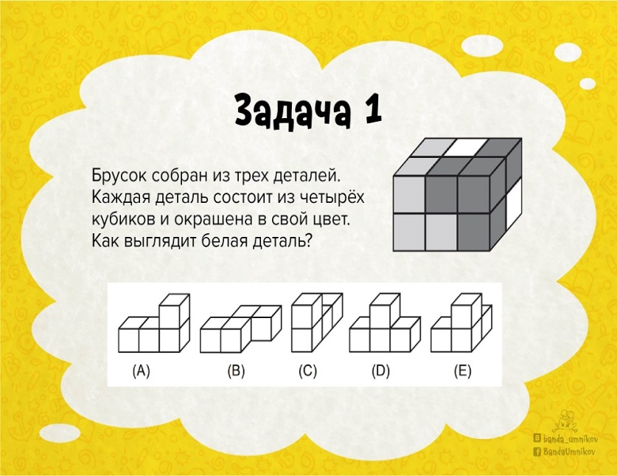 | 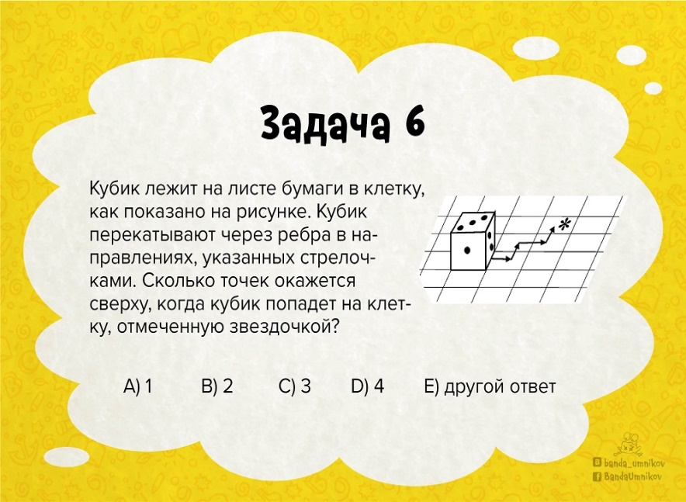
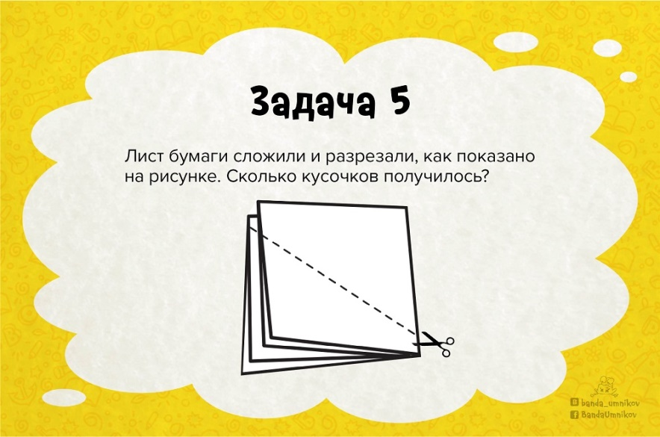 | 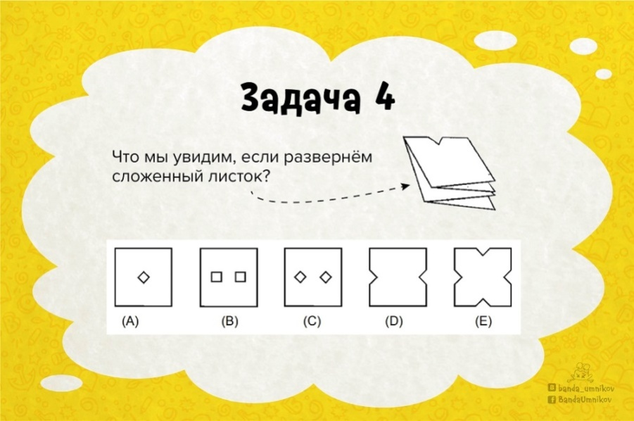
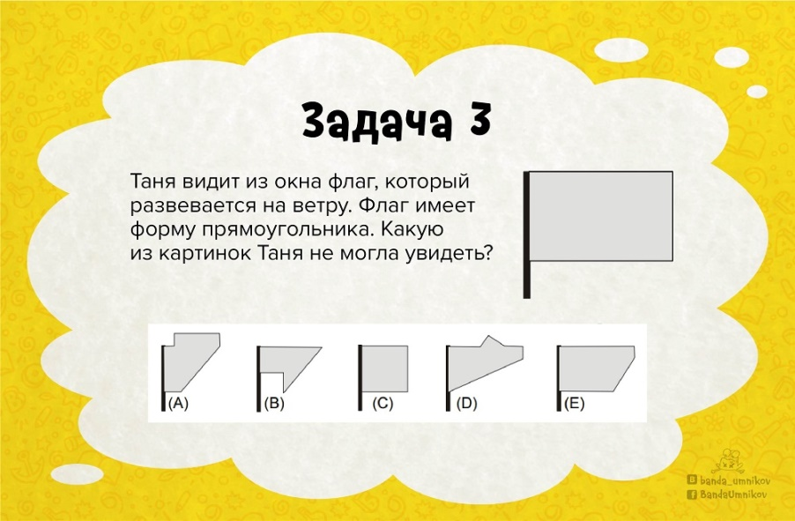 | 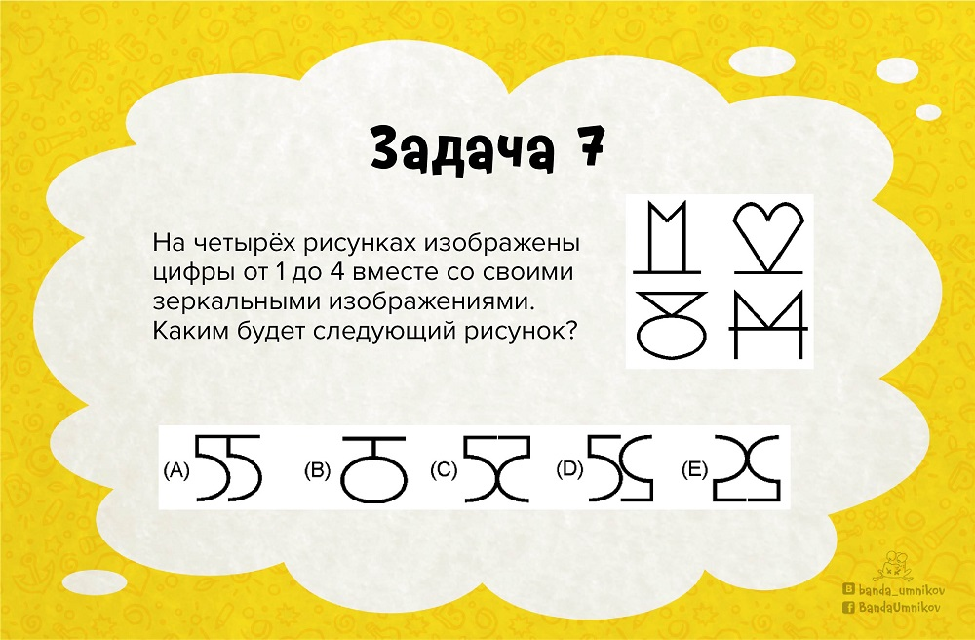

Текущий контроль.
Итоговая диагностика: защита индивидуального проекта.

2.3. Формы аттестации
Формы проведения контроля следующие: итоговое занятие, защита творческих работ и проектов, выставочный просмотр, творческий отчёт, конкурс, и др.
Процесс обучения по дополнительной общеразвивающей программе предусматривает следующие формы диагностики и контроля:
1. Первичная диагностика, проводится в начале года
2. Промежуточная диагностика, проводится по завершению полугодия
3. Итоговая диагностика проводится после завершения всей учебной программы.
Оперативный контроль учебных достижений осуществляется на протяжении всех занятий и имеет своей целью оценку систематичности учебной работы обучающихся по формированию знаний и умений в рамках освоения данного материала. Проводится в процессе устного опроса, проведения практических работ, выполнения индивидуальных заданий и т.п.
Задачи текущего контроля:
- повышение мотивации обучающихся к регулярной учебной работе;
- развитие навыков самостоятельной работы;
- обеспечение обратной связи между обучающимися и преподавателем, на основании которой устанавливается, как обучающиеся воспринимают и усваивают учебный материал;
- дифференциация итоговой оценки знаний.

2.4. Методические материалы
Учебно-наглядные пособия: - стенды со справочным материалом,
- презентации к лекционному материалу
- учебные и методические пособия (учебники, учебно-методические пособия, пособия для самостоятельной работы, и др.).

Методическое обеспечение программы: https://www.youtube.com/playlist?list=PLGbU9OptR8m3tLTyuSASTlQVuZPyno0KB

Литература:
- Залогова, Л. Практикум по компьютерной графике. / Л. Залогова. – М., 2003.
- Петелин, А. SketchUp - просто 3D!: Учебник-справочник GoogleSketchUp v. 8.0 Pro (в 2-х книгах). / А. Петелин. – Интернет-издание, 2012.
- Петров, М. «Компьютерная графика». / М. Петров, В. Молочков. – Питер, 2002.
- Рейнбоу, В. Энциклопедия компьютерной графики. / В. Рейнбоу. – Питер, 2003.
- Тозик, В.Т. Самоучитель SketchUp. / В.Т. Тозик, О.Б. Ушакова. – БХВ-Петербург, 2013.
- ttps://kompas.ru/publications/video/.
- Азбука КОМПАС-График V17, 2017 г. – 256 c.
- Азбука КОМПАС-3D V17, 2017 г. – 482 c.
- Чертежно-графический редактор KOMПAC-3D: практическое руководство. - СПб.: АСКОН, 2001. - 474 с.
________

